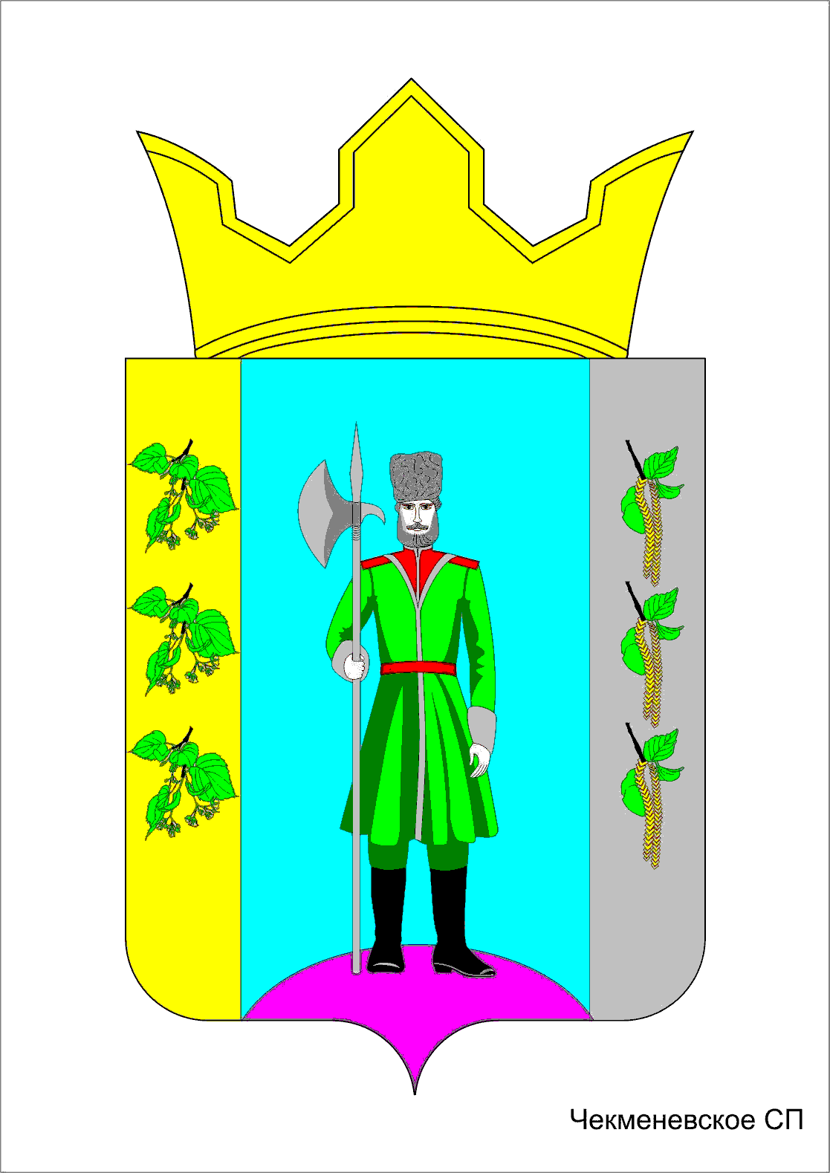

ПЕРМСКИЙ КРАЙ
НЫТВЕНСКИЙ МУНИЦИПАЛЬНЫЙ РАЙОН
АДМИНИСТРАЦИЯ ЧЕКМЕНЕВСКОГО СЕЛЬСКОГО
ПОСЕЛЕНИЯ

П О С Т А Н О В Л Е Н И Е

от 22 октября 2014 года № 29
д. Н. Гаревая

Об утверждении Отчета об исполнении бюджета

Чекменевского сельского поселения и

Отчета об использовании средств резервного фонда

администрации Чекменевского сельского поселения

по состоянию на 01 октября 2014 года

Руководствуясь Федеральным законом от 06.10.2003 № 131-ФЗ «Об общих принципах организации местного самоуправления в Российской Федерации», статьей 264.2 Бюджетного кодекса Российской Федерации, статьей 37 Устава Чекменевского сельского поселения, статьей 65 Положения о бюджете и бюджетном процессе в Чекменевском сельского поселения, утвержденного решением Совета депутатов Чекменевского сельского поселения от 25.10.2013 № 35
ПОСТАНОВЛЯЮ:
- Утвердить Отчет об исполнении бюджета Чекменевского сельского поселения по состоянию на 01 октября 2014 года по доходам в сумме 9428689,53 руб., по расходам в сумме 6 931 845,24 руб., с профицитом 2 496 844,29 руб. согласно приложению 1.
- Утвердить Отчет об использовании средств резервного фонда администрации Чекменевского сельского поселения по состоянию на 01 октября 2014 года согласно приложению 2.
- Финансовому отделу администрации Чекменевского сельского поселения обеспечить представление Отчета об исполнении бюджета Чекменевского сельского поселения по состоянию на 1 октября 2014 года в Совет депутатов Чекменевского сельского поселения не позднее 30 октября 2014 года.
- Настоящее Постановление вступает в силу с момента подписания.
- Контроль за исполнением постановления оставляю за собой.

Глава администрации
Чекменевского сельского поселения А.А. Кобелев

